**使用说明书**

## 1 第一次启动

1.1 第一次启动时，显示选项配置页面

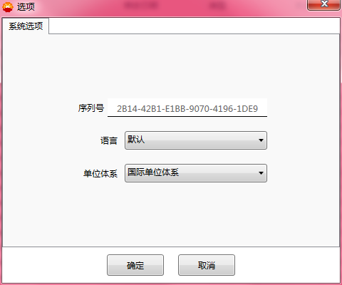 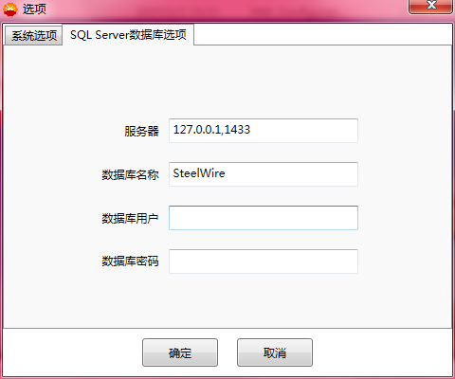

单机版 联机版

1.2 选择您使用的语言以及单位体系，点击“确定”按钮进入登录界面。

1.3 联机版需要配置数据库地址，数据库配置完成后，请重启软件使配置生效。

## 2 登录

2.1 非第一次启动程序时，系统直接打开登录界面。

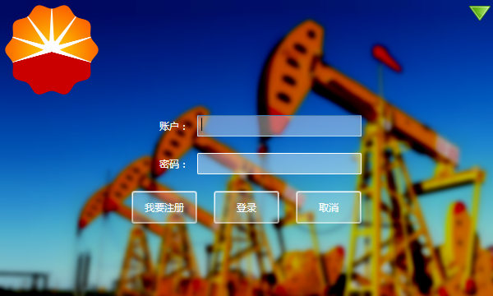 

2.2 没有账户的情况下，请先注册账户。

点击“我要注册”按钮，输入账户、密码等信息，其中账户只允许英文子母和数字组合，密码至少6位，姓名选填。点击“注册”按钮即可注册并登录。注册后系统显示选项配置页面，选择您的偏好后即可进入主界面。

2.3 在有账户的情况下，输入账户和密码即可登录，进入主界面。

2.4 点击右上角的绿色箭头可打开系统选项界面。

## 3 主界面

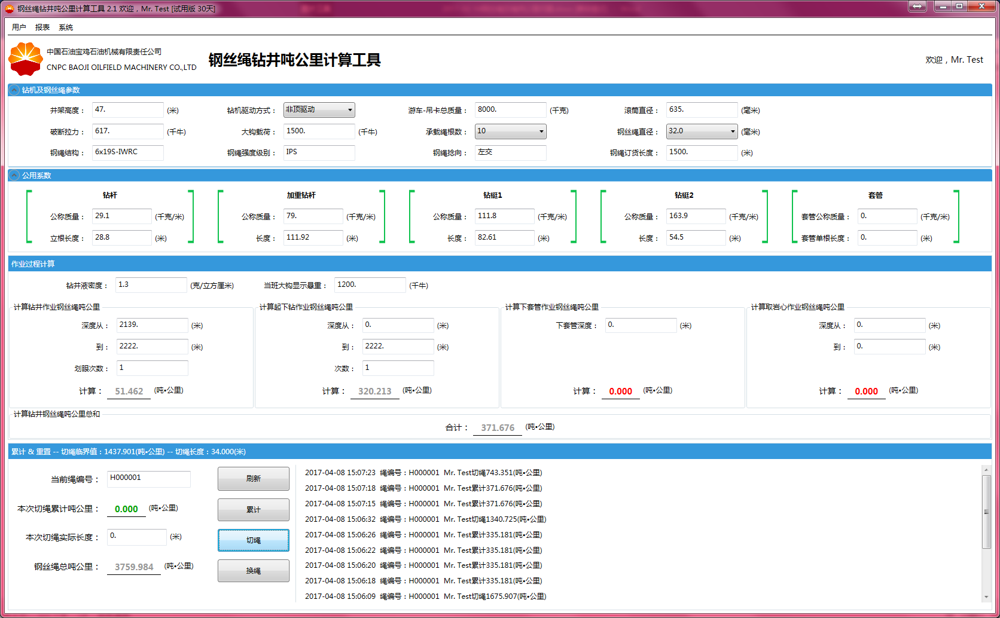

3.1 界面最顶端是菜单项，分别是“用户”、“报表”、“系统”。

3.1.1 用户菜单包括以下功能：

1、切换账户：打开登录界面，切换当前用户，程序不会退出。

2、退出：关闭程序。

3.1.2 报表菜单包括以下功能：

1、切绳报表：输入当前绳编号，点击“查询”按钮，查询并统计切绳状况，支持导出Excel、PDF、Word。

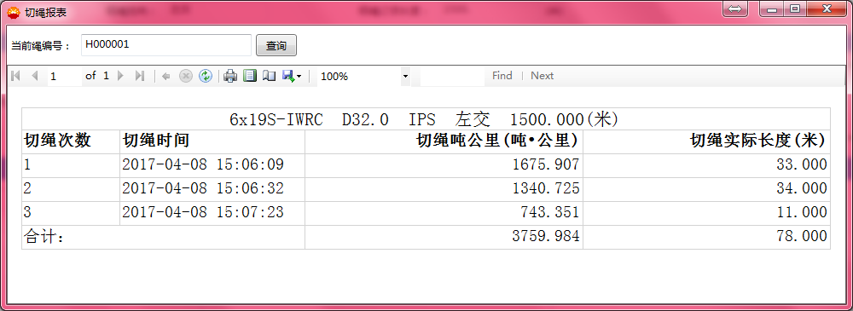

3.1.3 系统菜单包括以下功能：

1、 选项：打开系统选项界面，联机版需要配置数据库地址，数据库配置完成后，请重启软件使配置生效。

3.2 菜单下面是LOGO和软件标题，以及欢迎语。

3.3 软件标题下面是各项参数，第一次使用时，各项参数配置均为0，用户输入数值后，系统将实时进行计算，并显示对应计算结果。包括钻机及钢丝绳参数、公用系数、作业过程计算参数等等。

3.4 钻机及钢丝绳参数和公共系数是2个可收缩展开的面板，展开后效果如下图。



收缩时

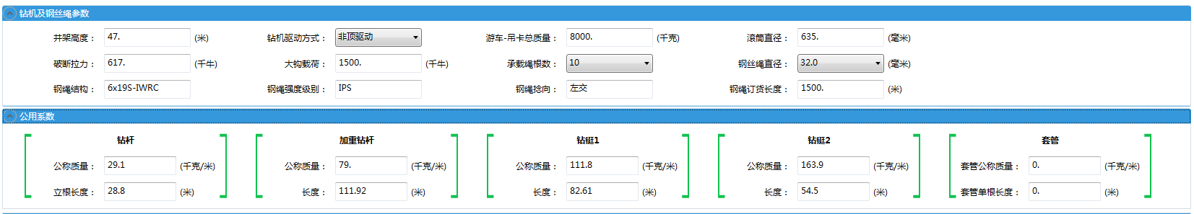

展开时

3.5 作业过程计算区域包含4种钻进作业的参数、各种计算结果以及合计计算结果显示区域。

3.6 累计&重置面板

1、标题显示了根据以上参数计算得到的切绳临界值和切绳长度。

2、面板显示当前绳编号、本次切绳累计吨公里、本次切绳实际长度、钢丝绳总吨公里。

3、本次切绳累计吨公里将根据与临界值的差距动态的改变颜色，从绿色渐变到黄色，再渐变到红色。

4、“刷新”按钮：

输入当前绳编号，点击“刷新”按钮可从数据库中读取数据，显示当前绳的累计和切绳情况，并刷新近期历史记录。

5、“累计”按钮：

①系统将以上所有的参数保存到本地，下一次登录后参数自动加载。

②系统将以上所有的参数保存到数据库。

③系统将临界值保存到数据库。

④系统将作业过程计算得到的合计值保存到数据库，并与本次切绳累计吨公里合并，再显示新的本次切绳累计吨公里。例如当前本次切绳累计吨公里是100，上面计算得出的作业合计值是15，点击“累计”按钮，系统将数值15保存到数据库，并与当前的100相加得到115，此时本次切绳累计吨公里显示即为115。

6、“切绳”按钮：

每当当前累计值靠近临界值时，用户可输入本次切绳实际长度，点击“切绳”按钮，将本次切绳累计吨公里和切绳实际长度归零。

7、“换绳”按钮：当前绳编号输入框清空，可重新输入绳编号。

8、面板右侧显示了近期所有用户的操作历史记录。

3.7提示

1、点击“刷新”按钮后，如果本次切绳累计吨公里超过切绳临界值，系统将进行提示：

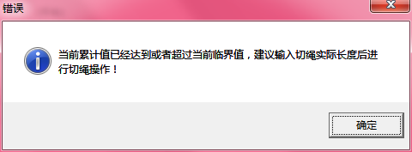

2、点击“累计”按钮，系统提示：

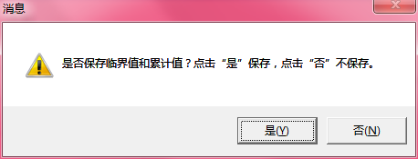

3、点击“切绳”按钮，系统提示：

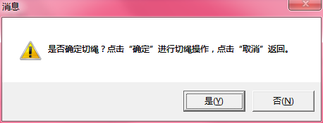

## 4 未实现的功能

1、参数配置只能单向从本地向数据库保存，不能从数据库下载到本地，即同一个账户在不同的电脑上运行时的参数配置可能不同步，当出现这种情况时，请用户手动设置参数，以保持数据同步，否则，点击“累计”按钮时，两台电脑将把两边不同的临界值都进行保存，这可能不符合用户的要求。